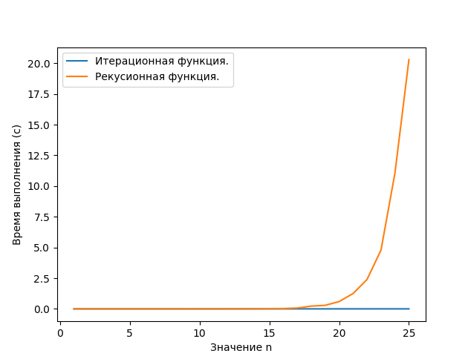
Ульяновский государственный технический университет
Факультет информационных систем и технологий
Кафедра «Измерительно-вычислительные комплексы»

Дисциплина «Алгоритмы и структуры данных»
Лабораторная работа №5
Вариант №22

Выполнил: студент группы ИСТбд-13
Селезнев К.В.
Проверил: кандидат технических наук, доцент
Шишкин В.В.

Ульяновск
2024

Задача:
Задана рекуррентная функция. Область определения функции – натуральные числа. Написать программу сравнительного вычисления данной функции рекурсивно и итерационно. Определить границы применимости рекурсивного и итерационного подхода. Результаты сравнительного исследования времени вычисления представить в табличной и графической форме в виде отчета по лабораторной работе.
Сравнительный график от 1 до 25 с шагом 1:

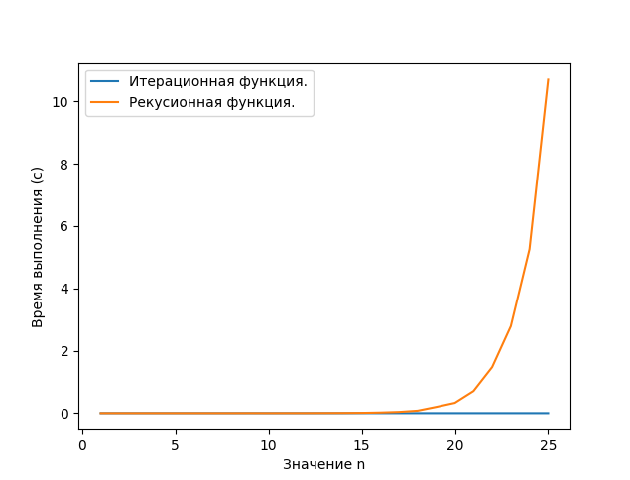

Рекурсивный подход перестает работать при n = 999 и более. Уже при n = 25, рекурсивный подход начинает работать дольше 10 секунд. По графику времени его работы, который располагается выше, видно, что время растет по экспоненте. Следовательно, это говорит о его неэффективности для вычисления представленной рекуррентной функции. В то же время итерационный подход сохраняет скорость работы меньше секунды, даже для n > 25000. Это говорит о его высокой эффективности и применимости даже для больших чисел.

Таким образом, рекурсивный подход имеет ограничения в своем применении, которые связаны не только с характеристиками вычислительной машины, но и с ограниченным временем работы. При значении n > 25, использование рекурсивного подхода становится неэффективным, однако все же возможным. Однако, при n >= 999, рекурсивный подход не работает на тестируемом компьютере. Временная сложность рекурсивного подхода составляет примерно O(2^n).

Итерационный подход ограничен в меньшей степени характеристиками вычислительной машины и временем, поскольку он сохраняет эффективность и способен работать с большими числами. Программа не прекращает свою работу, так как пространственная сложность остается постоянной, но с течением времени она может замедляться, так как время становится основным ограничением. Если у нас нет ограничений по времени, то программа может работать столько времени, сколько требуется для расчета результата. Теоретическая временная сложность итерационного подхода линейна и составляет примерно O(4*n). Пространственная сложность программы с итерационным подходом примерно O(4), что означает, что пространственная сложность программы является константой.

